**ბაჩირა**

ჩემი დავალება იყო ონლაინ მაღაზიის შექმნა სახელად „ბაჩირა“. მუშაობა დავიწყე task-ების ჩამოწერით. ამისთვის გამოვიყენე Trello. Task-ების ჩამოწერისას დავიხმარე მოწოდებული ინსტრუქციების დოკუმენტი. ამ პროექტისთვის გადავწყვიტე გამომეყენებინა Angular-ი, რადგან უფრო ღრმად შემესწავლა ის. ასევე გასტილვები გავეკეთე SCSS-ში, რადგან უფრო მოსახერხებელია შემთვის.

პირველი კომპონენტი რაც კი გავაკეთე იყო საიტის Header-ი და Footer-ი. ამის გაკეთება არ იყო რთული რადგან დიზაინი მოწოდებული იყო ჩემთვის.

ამის შემდეგ დავიწყე მომხმარებლის ავტორიზაციის გაკეთება. დიზაინის ინსპირაცია ავიღე ამ სურათიდან:

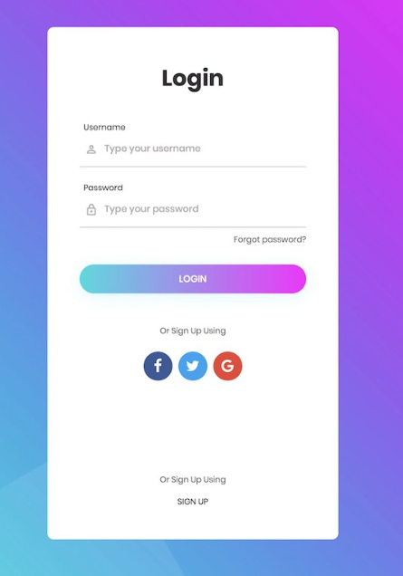

<https://colorlib.com/wp/html5-and-css3-login-forms/>

პირველ ეტაპზე მომხმარებლის ინფორმაციას ვინახავდი localStorage-ში რადგან JSON ფაილის შეცვლა არ გვაქ ნასწავლი ამ ეტაპზე. მაგრამ შემდგომში დავიწყე API-ის გამოყენება, რომელიც ჩვენმა ლექტორმა შექმნა.

Login ღილაკის დაწერისას იგზავნება POST request-ი, რომელსაც ვატან Form-ში შეყვანილ იმეილს და პაროლს. თუ არსებობს შეყვენილი მომხმარებელი მაშინ API-ი აბრუნებს ამ მომხმარებლის სრულ ინფორმაციას და მომხმარებელი შედის სისტემაში. თუ არ არსებობს მომხმარებელი მაშინ საიტის მომხმარებელი იღებს უარყოფით პასუხს.

რეგისტრაციისას API-ის ეგზავნება Post request-ი, რომელსაც ვატან Form-ში შეყვანილ უზერნეიმს, იმეილს და პაროლს.

ორივე Form-ში არის ვალიდაციის შემოწმება. მაგ. პაროლის მინიმალური ასოთა რაოდენობა არის 8. ამის ქვემოთ submit ღილაკი უფუნქციოა.

 მომხმარებლის შეყვანისას უკვე შესაძლებელი ხდება ამ მომხმარებლის ინფორმაციის ნახვა user-page კომპონენტით.

მომხმარებლის გვერდზე ჩანს მომხმარებლის ინფორმაცია. ასევე არის Log-out-ის და ინფორმაციის შეცვლის ფუნქციები. ინფორმაციის შეცვლა ხდება API-ისთან PUT request-ის გაგზავნით, რომელსაც ვაწვდი შეცვლილ ინფორმაციას.

Home კომპონენტის დიზაინი მოწოდებული მქონდა, ამიტომაც არაფერი რთული არ იყო ამაში. ამ გვერდის მეორე ნახევარში არის Browse by categories და Browse popular products სექციები.

Browse by categories-ში არის 4 ღილაკი 4 კატეგორიისთვის

(Fashion, Shoes, Electronics, Skincare). ამ ღილაკზე დაწერისას იხსენბა Products გვერდი (სადაც ჩვეულებრივად, არის ყველა პროდუქტის ჩამონათვალი) რომელლის Filter-ი არის დაყენებული შესაბამის კატეგორიაზე. ამავე სისტემაა კატეგორიესბის და ბრენდების კომპონენტებზე.

პროდუქტების Filter-ი შედგება შემდეგი თვისებებით:

1. Name
2. Id
3. Min_price
4. Max_price
5. Min_rating
6. Is_in_stock
7. Categories
8. Brands

თვითონ პროდუქტების კი აქვთ შემდეგი თვისებები:

1. Id
2. Image
3. Rating
4. Quantity
5. Discount
6. Categories[]
7. Brand[]
8. Name

Browse popular products სექციაში ჯერ-ჯერობით არის ყველა პროდუქტის ჩამონათვალი. პროდუქტები არის card-ის სტილში.

მაქსიმალურად შევეცადე ყველაფერი რაც შეიძლება responsive გამეხადა რამდენადაც შემეძლო. ის რაც ამაში დამეხმარა იყო გასტილვისას 1px ის მაგივრად 1em ის გამოყენება. ამის გამო შემიძლია მარტო ერთ, მთავარ ფაილში გავეკეთო media query სხვადასხვა სიგანეზე და ავტომატურად დაჯდება ყველა გასტილვა ზომებში.

პროდუქტებზე ინფორმაცია მეთვითონ ჩამოვწერე JSON ფაილში. შევეცადე ყველაზე განსხვავებული ინფორმაცია შემეყვანა, საინტერესო რომ ყოფილიყო.

დამატებითი გვერდები, Terms & Conditions, Privacy, About, Error გავაკეთე, რომ საიტი სრულყოფილი ყოფილიყო.

რამდენიმე უმნიშვნელო გვერდი ამოვიღე: Promotion, Pricing, Career.